Stammblatt
Ziel | Verpacken von flexiblen Endoskopen und endoskopischem Zusatzinstrumentarium nach Entnahme aus dem TLE, Übergabe an den Anwender sowie Transport zum Ort der Anwendung.
Anwendungsbereich | AEMP EL – Sterilgutlager  Ort der Anwendung
Zuständigkeit/Verantwortlichkeit | TSA/Leitung AEMP  Anwender des Endoskops
Mitgeltende Dokumente | F_KPR_TLM_VTD_01_01_Doku_Uebergabe_Flex_Endos  SAA_KPR_TLM_LAU_02_01_Entnahme_Endoskope_TLE  Desinfektionsplan

Beschreibung
Verpacken von flexiblen Endoskopen und endoskopischem Zusatzinstrumentarium nach Entnahme aus dem TLE, Übergabe an den Anwender sowie Transport zum Ort der Anwendung.

 | Hinweis!  Bei der Durchführung dieser Tätigkeiten auf eine korrekte Händedesinfektion achten!

Arbeitsschritte | Beschreibung | Anweisung
- Vorbereitung | - bereitstellen | - Endobox-Zureichewagen (extern)  - Endobox mit Deckel  - Plombe, grün  - PSA
- Durchführung
Schritt I  Personal AEMP | - Verpacken  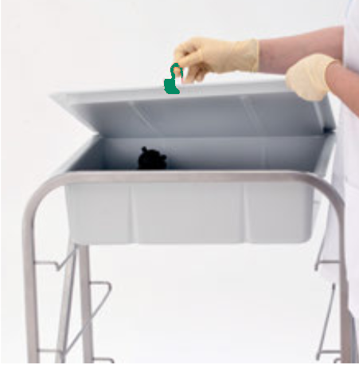 | - Legen Sie das aus dem TLE entnommene Endoskop zusammengerollt in die Endobox  - Achten Sie hierbei auf die Vorgaben des jeweiligen Herstellers
 |  | - Legen Sie den Deckel auf die Endobox
 |  | - Verschließen Sie die Endobox mit zwei grünen Plomben in den dafür vorgesehenen Löchern
Schritt II  Personal AEMP | - Begleitdokument | - Füllen Sie das Begleitdokument F_KPR_TLM_VTD_01 ordnungsgemäß aus
 | - Übergabe | - Übergeben Sie den Endobox-Zureichewagen (extern) zusammen mit dem Begleitdokument an das Personal am Ort der Anwendung
Schritt III  Anwender | - Transport zur AEMP | - Transportieren Sie das dekontaminierte Endoskop mit dem Endobox-Zureichewagen (extern) zum Anwendungsort
 |  | - Achten Sie dabei darauf, dass eine Kontamination des Endoskops ausgeschlossen ist.

